**Aula 07a**

**3.10) Gerador Síncrono Ligado a um Barramento Infinito “Curva V do Gerador”**

**a) O que é um barramento infinito?**

É um conceito utilizado para descrever um barramento no sistema elétrico que podem fornecer e absorver potência para cargas e geradores, respectivamente, sem alterar sua tensão e a freqüência.

Para fins de estudos, muitas vezes considera-se que a rede elétrica do sistema interligado nacional, SIN, comporta-se como um barramento infinito ou um grande gerador equivalente com inércia infinita compara com qualquer gerador ou carga ligado nele.

Para ter uma idéia, no Brasil, a previsão da máxima demanda média em 2021 é 98GW [EPE, 2021]. Portanto se um gerador de 100MW for ligado em paralelo com o SIN, a potência do gerador é em torno de 0,1%, portanto, pode considerar-se que a rede elétrica do SIN é um barramento infinito.

Na prática, não existe um barramento infinito porque as alterações de injeção e consumo de potência da rede traz mudanças na tensão e na freqüência, entretanto essas alterações são pequenas e portanto, pode considerar-se mais ou menos constantes para fins de análises.

**b) Efeito da variação da corrente de campo em um gerador ligado a um barramento infinito.**

Deseja-se analisar o comportamento de mudar a corrente de campo quando um gerador síncrono está ligado a um barramento infinito (rede elétrica) como mostra a Fig 3.10.1. Despreze as perdas por efeito Joule.

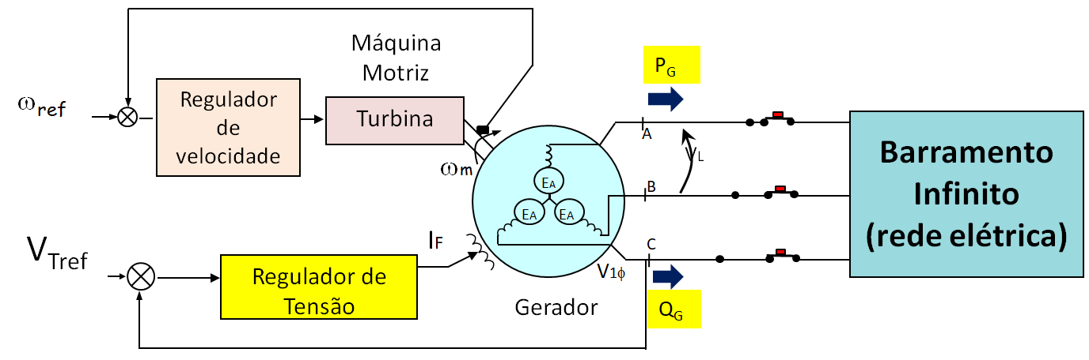

**Fig 3.10.1: Gerador ligado a um barramento infinito.**

Considere o circuito equivalente monofásico do gerador (figura 3.10.2) queopera com fdp indutivo (cos(θ)) com corrente de armadura IA, tensão de fase Vφ, corrente de campo IF e tensão interna EA. Considere que a potência mecânica é mantida constante pelo regulador de velocidade. Nestas condições, considere que e a corrente de excitação (campo) é diminuída um pouco. Encontre os novos valores para IA, θ, cos(θ), ângulo de carga δ e potência reativa Q.

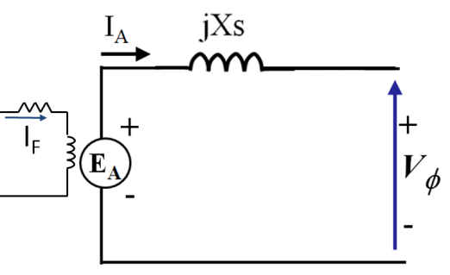

Fig 3.10.1: Circuito equivalente monofásico

Desprezando as perdas por efeito Joule do estator, a potência de saída é igual a potência convertida igual a “P” que é constante porque o torque da máquina é constante. Além disso, como o gerador está ligado a um barramento infinito a tensão terminal não se altera com a variação da corrente de campo, portanto pode-se encontrar restrições para variação de IA e EA como é mostrado a seguir:

|  |  |
| --- | --- |
| Potência de saída: | Potência convertida: |

K1 e K2 formam dois lugares geométricos, ou seja, regiões nas quais limitam a variação de IA e de EA, respectivamente, como pode observar-se na figura a seguir:

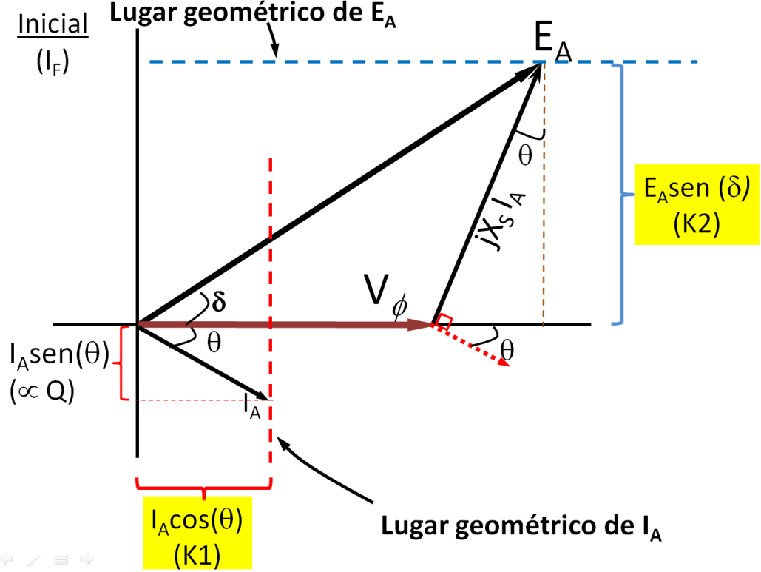

Fig 3.10.2: Lugares geométricos do gerador ligado a um barramento infinito

Além disso, a partir da equação Q = 3VφIAsen(θ), pode definir-se que a potência reativa Q é prporcional a “IAsen(θ)”

O efeito da diminuição da corrente de campo I’F  quando a máquina opera super-excitado pode observar-se na figura abaixo.

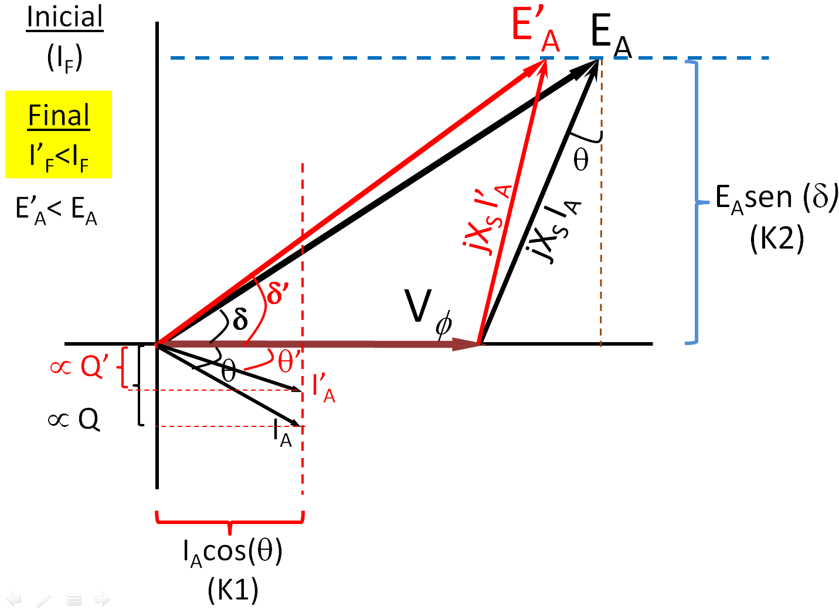

Fig 3.10.3: Efeito de diminuição da corrente de campo para um gerador operando super-excitado ligado a um barramento infinito

Para a nova situação I’F< I’F , tem-se:

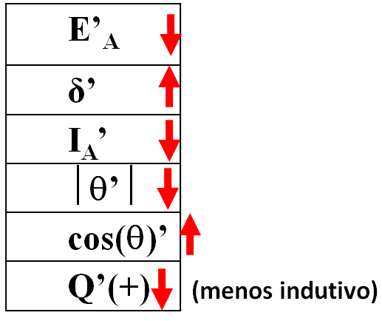

Se continuar diminuindo a corrente de campo, o fator de potência passará para resistivo e depois para fdp adiantado (capacitivo). Todas essas alterações podem ser vista na curva “V” do gerador síncrono.

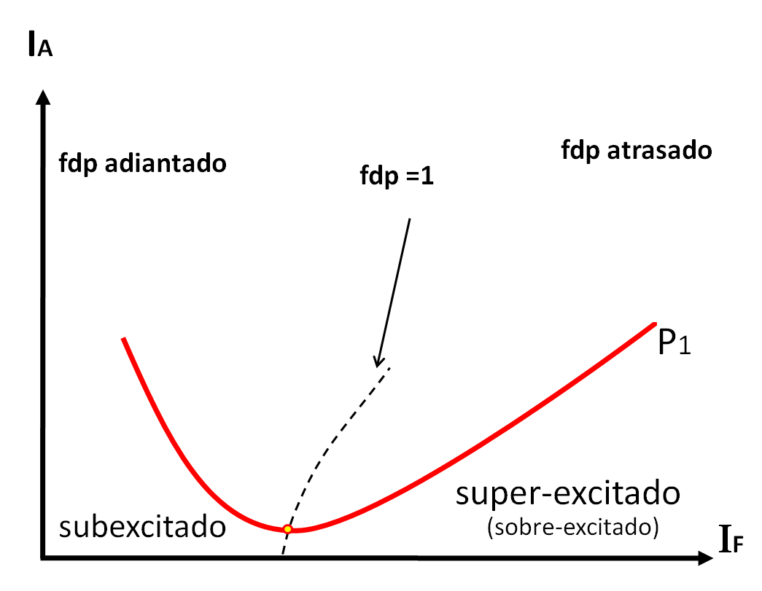

Fig 3.10.4: Curva V do gerador síncrono.

A partir da figura 3.10.4 pode observar-se que quando a corrente de campo é baixa, o gerador opera com fdp adiantado e a corrente de armadura é elevada. Quando a corrente de campo é elevada, a máquina opera super-excitado. Na curva existe um ponto onde o fdp é unitário (normalmente excitado) que coincide com o valor mínimo da corrente de armadura.

Para outros valores de torque, obtem-se outros valores de potência de saída portanto outras curvas V como mostra a figura 3.10.5.

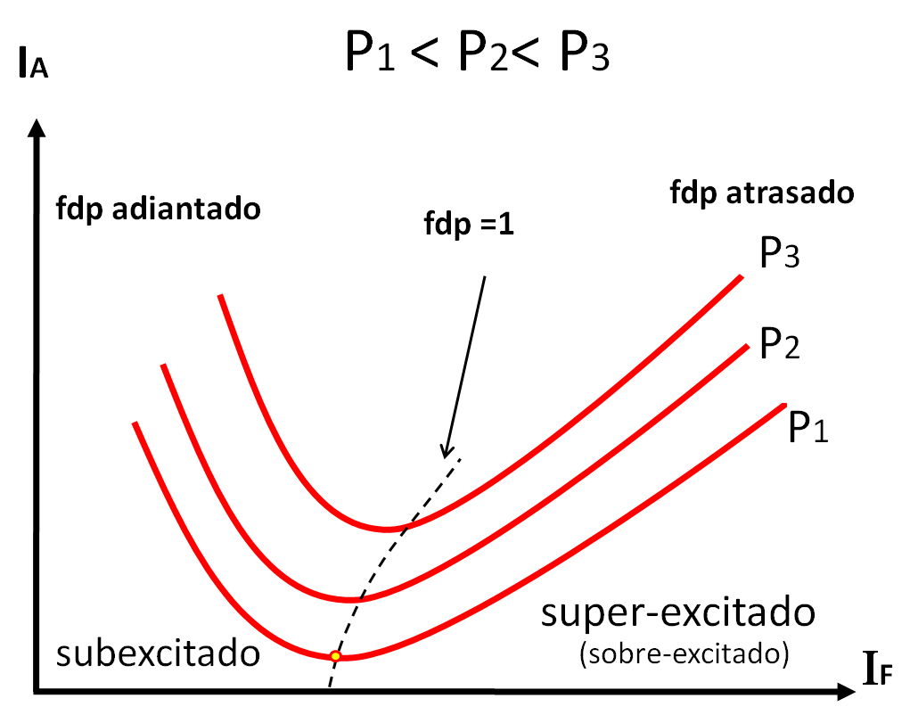

Fig 3.10.5: Curva V do gerador síncrono para várias potências constantes

**Resumo:**

Para um gerador ligado a um barramento infinito com torque no eixo constante:

- O fdp pode ser controlado variando a IF

- Para IF baixo, o gerador opera subexcitado. Para IF alto, o gerador opera super-excitado

- A corrente de armadura IA atinge seu valor mínimo em fdp=1.

- A curva V do gerador síncrono relaciona IF x IA

**Questões para avaliar:**

Para um gerador síncrono ligado a um barramento infinito considerando a potência do eixo constante, responda brevemente.

1. Um aumento na corrente de campo do gerador implica sempre em um aumento no fator de potência?
2. Se o gerador síncrono opera a fator de potência unitário implica que não injeta potência reativa?
3. Se o gerador injeta potência reativa capacitiva (fdp adiantado) é o mesmo dizer que o gerador consome potência reativa indutiva?
4. Considerando que as cargas consomem potência reativa indutiva (motores, transformadores, etc), em que regime deve trabalhar o gerador síncrono (subexcitado, normalmente excitado ou sobre-excitado) para suprir essa necessidade?